Gâteau magique aux pralines roses
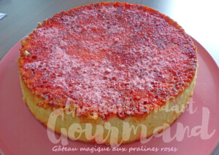 Pour 8 (ou 6) Croquants-Gourmands
- 140 g (100 g) de pralines roses
- 125 g (95 g) de beurre
- 4 (3) œufs
- 120 g (90 g) de sucre en poudre
- 120 g (90 g) de farine
- 500 g (375 g) de lait
- 2 càs (1 càs) de kirsch (ou extrait de vanille)
1 moule de 24 cm (20 cm) de Ø beurré ou tapissé de papier cuisson si non en silicone
Préchauffage du four à 140°C
Faire fondre le beurre sans le laisser trop chauffer.
Mixer très rapidement et grossièrement les pralines.
Badigeonner le fond du moule avec le pinceau à peine trempé dans le beurre fondu
Répartir 60 g de pralines dans le fond (elles vont se coller grâce au mini film de beurre).
Clarifier les œufs.
Monter les blancs en neige.
Travailler les jaunes avec le sucre jusqu'à ce que le mélange blanchisse.
Ajouter la farine, le beurre et le kirsch en fouettant pour obtenir une pâte lisse.
Verser le lait et mélanger à vitesse minimale pour obtenir une préparation homogène.
Incorporer enfin les blancs d'œufs à la main, sans trop mélanger
pour ne pas casser les blancs et obtenir une préparation grumeleuse.
Verser délicatement la pâte sur le fond de pralines.
Lisser légèrement le dessus puis parsemer avec le reste des pralines.
Enfourner pour 55 (50) minutes.
Laisser refroidir le gâteau avant de le déposer au réfrigérateur pendant quelques heures (au-moins 2).
Démouler le gâteau bien froid sur le plat de service.
Je l'ai saupoudré de poudre de pralines avant de le servir.

